МИНИСТЕРСТВО НАУКИ И ВЫСШЕГО ОБРАЗОВАНИЯ РОССИЙСКОЙ ФЕДЕРАЦИИ
федеральное государственное бюджетное образовательное учреждение высшего образования «Российский экономический университет имени Г.В. Плеханова»
Московский приборостроительный техникум

ОТЧЕТ
по учебной практике
УП.04.01 «Внедрение и поддержка программного обеспечения».

Профессионального модуля 04. Сопровождение и обслуживание программного обеспечения компьютерных систем.

Специальность 09.02.07 Информационные системы и программирование.

Студент Романов Иван Сергеевич.
(фамилия, имя, отчество)
Группа П-2-23

Руководитель по практической подготовке от техникума

Серяк Даниил Владимирович
(фамилия, имя, отчество)

«__» ______ 2026 года

Практическая работа № 4. Подключение REST API
Содержание
1. Введение
2. Цель и задачи работы
3. Используемые технологии
4. Контракт учебного API
5. Архитектура: замена реализации репозитория
6. Настройка Dio и исключения предметной области
7. API-репозитории и guard
8. Состояния сетевого слоя в UI
9. Ошибки 422 и 409 в формах
10. Диагностика CORS и сетевых сбоев
11. Тестирование
12. Заключение
Список использованных файлов проекта
1. Введение
Учебное веб-приложение «Прокат мототехники» на Flutter в предыдущих работах получило каталоги со списками, поиском и пагинацией (ПР2), а также формы, валидацию и локальное хранение в браузере (ПР3). Практическая работа № 4 переводит приложение на клиент–серверную схему: данные пяти сущностей (Equipment, Client, Category, Brand, Tag) загружаются и изменяются через учебный REST API, реализованный на Node.js.
Интерфейс и доменные интерфейсы репозиториев сохранены: меняется только реализация слоя доступа к данным (Dio вместо shared_preferences). Для отладки без сервера оставлен режим USE_API=false (локальный ПР3).
2. Цель и задачи работы
Цель - подключить REST API к существующему Flutter Web-приложению, обеспечить обработку сетевых сбоев и ответов сервера с кодами 422 и 409, сохранив функции ПР2–ПР3 при работе через HTTP.
Задачи:
1. Описать и реализовать учебный контракт API (CRUD, пагинация, фильтры).
2. Настроить HTTP-клиент Dio (baseUrl, таймауты, interceptors, повтор GET).
3. Ввести типизированные исключения и функции guard / describeError.
4. Реализовать Api*Repository для всех сущностей поверх тех же интерфейсов.
5. Отобразить в UI состояния загрузки, ошибки и отмену устаревших запросов.
6. Сопоставить ошибки 422 полям форм, 409 - конфликтам удаления справочников.
7. Обеспечить CORS при раздельном запуске клиента (порт 5555) и API (8080).
8. Подготовить отчёт со скриншотами сценариев работы через API.
3. Используемые технологии
– Flutter Web, Dart 3, provider, go_router;
– HTTP-клиент: пакет dio 5.x;
– Конфигурация сборки: --dart-define=USE_API, --dart-define=API_BASE_URL;
– Учебный backend: api/mock-server.js, данные api/db.json;
– Экспорт seed из локального хранилища: dart run tools/export_api_seed.dart;
– Тесты: flutter test test/api_equipment_repository_test.dart (http_mock_adapter).
4. Контракт учебного API
Базовый URL: http://localhost:8080/api. Служебные возможности: GET /__health, искусственная задержка ?__delay=мс и учебная ошибка ?__fail=код для демонстрации сетевого слоя. Полное описание - в файле api/КОНТРАКТ-API.md.
Ресурс | Основные операции
/equipment | GET (фильтры, sort, page, size), POST, PUT, DELETE, restore, bulk-delete
/clients | Аналогично; 422 при дубликате email
/categories, /brands, /tags | CRUD, bulk-delete, restore; 409 при hard delete со связями
Формат страницы списка:
{ "items": [...], "page": 1, "size": 10, "total": N }
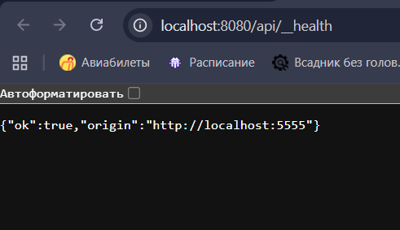
Рисунок 1 - Проверка доступности API (GET /api/__health)
5. Архитектура: замена реализации репозитория
В lib/main.dart по флагу useApiBackend (из USE_API) создаётся либо связка ApiEquipmentRepository, ApiClientRepository и Api* для справочников на общем Dio, либо прежние Persistent*Repository и AppDataStore. Экраны и ChangeNotifier зависят только от абстрактных интерфейсов в lib/repositories/*_repository.dart.
Компонент | Назначение
lib/core/config.dart | apiBaseUrl, useApiBackend
lib/core/api_client.dart | buildDio(), retry GET
lib/repositories/api/* | HTTP-реализации CRUD и разбор PageResult
lib/state/*_notifier.dart | load(), CancelToken, describeError в UI
api/mock-server.js | Учебный сервер с CORS и правилами 422/409
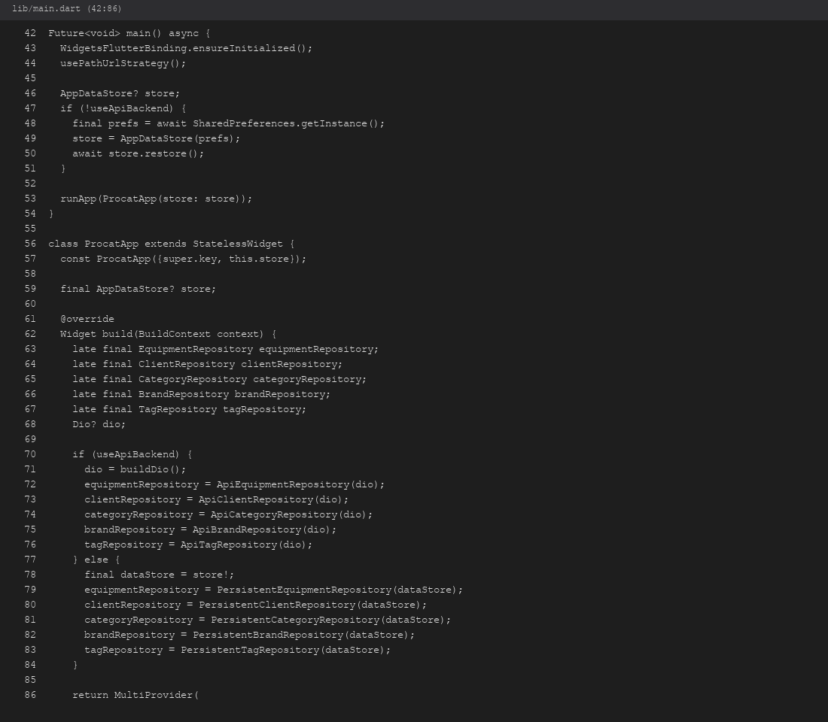
Рисунок 2 - Подключение API-репозиториев в main.dart
6. Настройка Dio и исключения предметной области
Dio создаётся с connectTimeout 10 с и receiveTimeout 15 с. Interceptor преобразует ответы с кодом ≥400 в DioException с уже разобранным ApiException (mapHttpError). Для GET добавлен _ReadRetryInterceptor - до трёх повторов при connectionTimeout / connectionError с паузой 300·n мс.
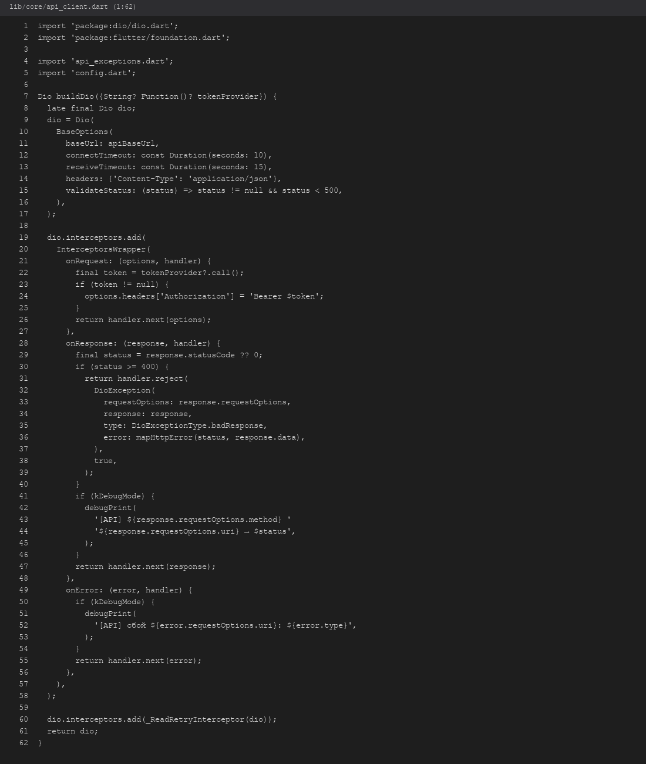
Рисунок 3 - Конфигурация Dio и interceptor
Классы NetworkException, ValidationException (с полем errors), ConflictException, NotFoundException и др. позволяют экранам показывать осмысленные сообщения. Функция guard оборачивает вызовы репозитория; describeError унифицирует вывод в SnackBar и ListErrorView.
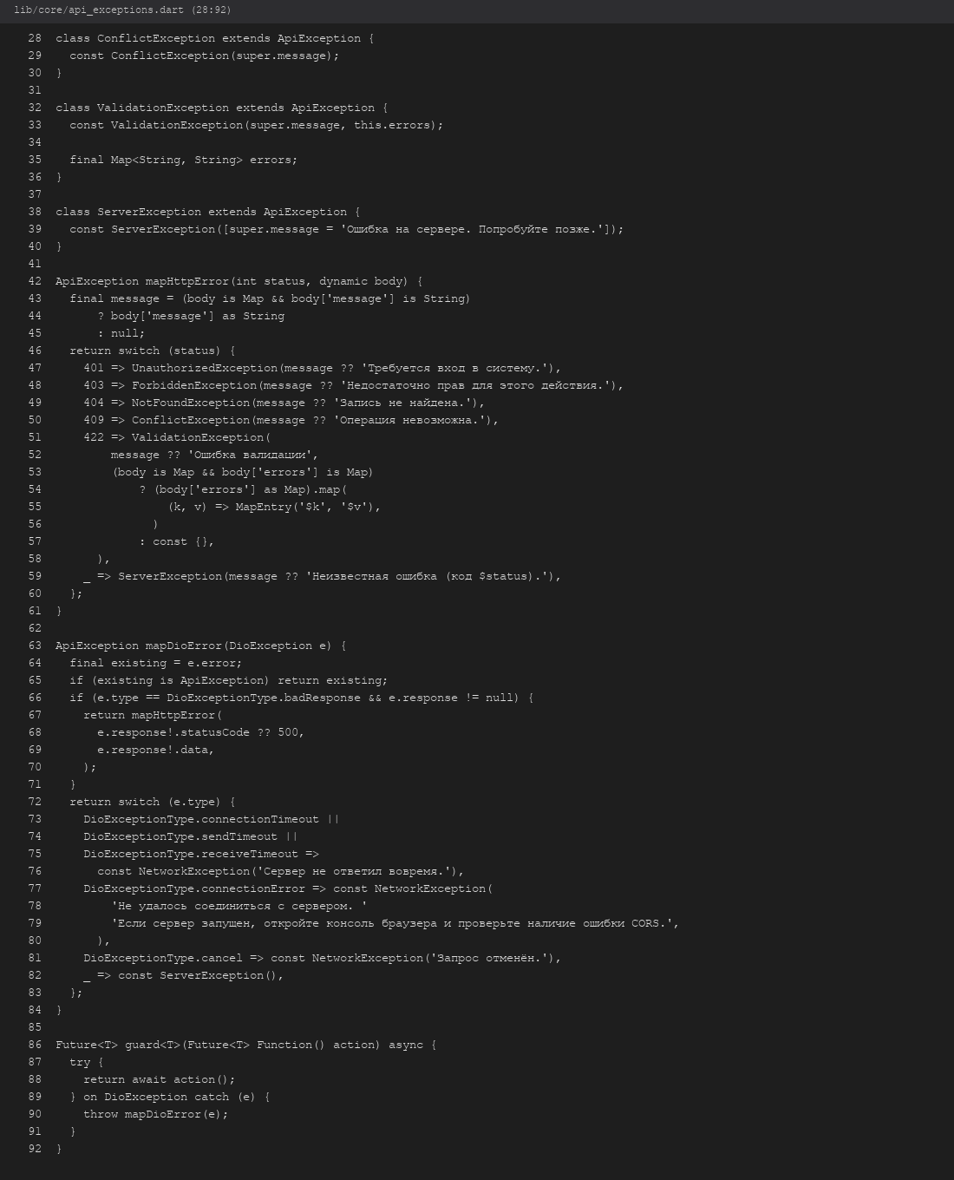
Рисунок 4 - Маппинг HTTP-кодов и mapDioError (в т.ч. подсказка про CORS)
7. API-репозитории и guard
ApiEquipmentRepository выполняет GET с queryParameters из EquipmentQuery, разбирает JSON через parsePage и fromJson модели. create/update передают тело запроса; при 422 пробрасывается ValidationException с ключами полей, совпадающими с именами в форме Flutter (inventoryNumber, email и т.д.).
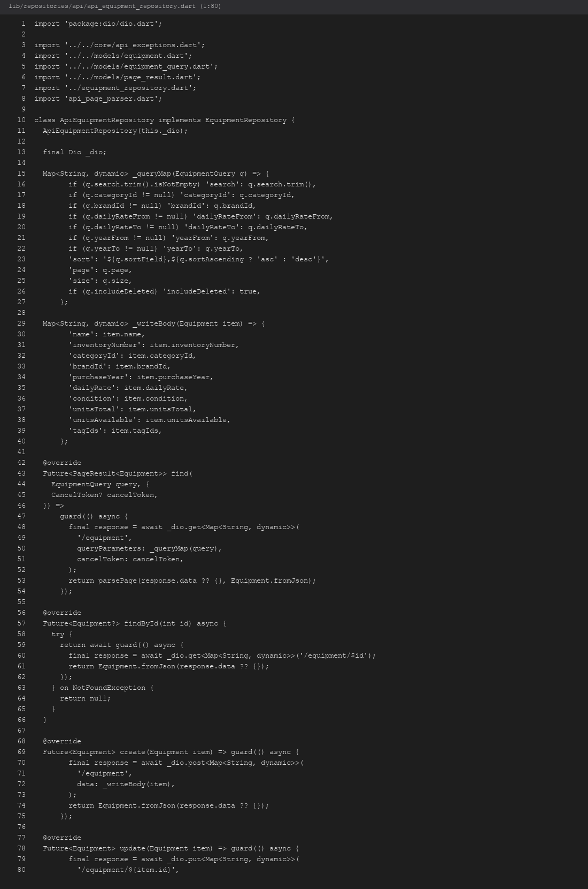
Рисунок 5 - Пример запроса списка оборудования через Dio
Справочники (категории, бренды, теги) вынесены в api_catalog_repositories.dart. После изменений справочников CatalogNotifier.invalidateCache() сбрасывает кэш, чтобы формы и фильтры получали актуальные id.
8. Состояния сетевого слоя в UI
Списки оборудования и клиентов при load() переводятся в LoadStatus.loading, по завершении - success или error с текстом describeError. При новом запросе отменяется предыдущий CancelToken (актуально для быстрого ввода в поиске). FormScaffold поддерживает флаг submitting на время POST/PUT.
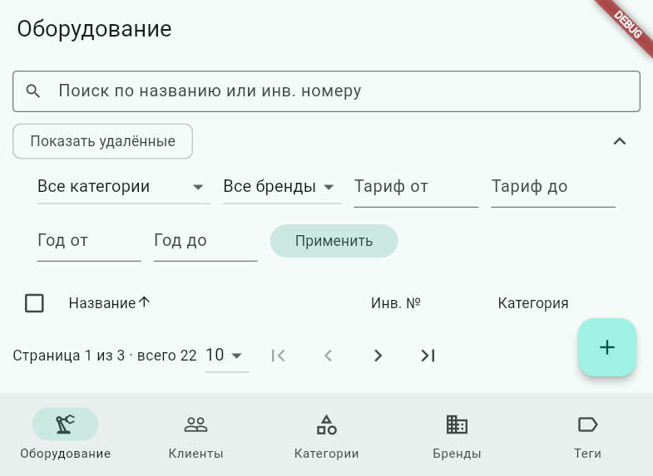
Рисунок 6 - Список оборудования, данные с GET /api/equipment (пагинация «всего 22»)
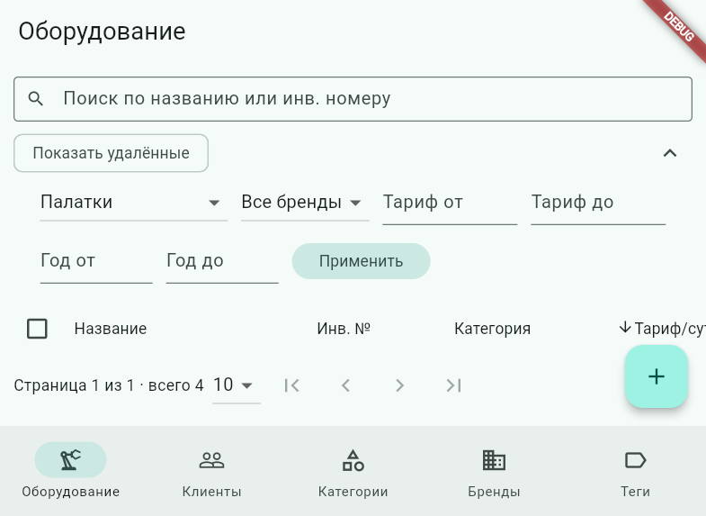
Рисунок 7 - Фильтр categoryId=1 в URL и ответ API (всего 4 записи категории «Палатки»)
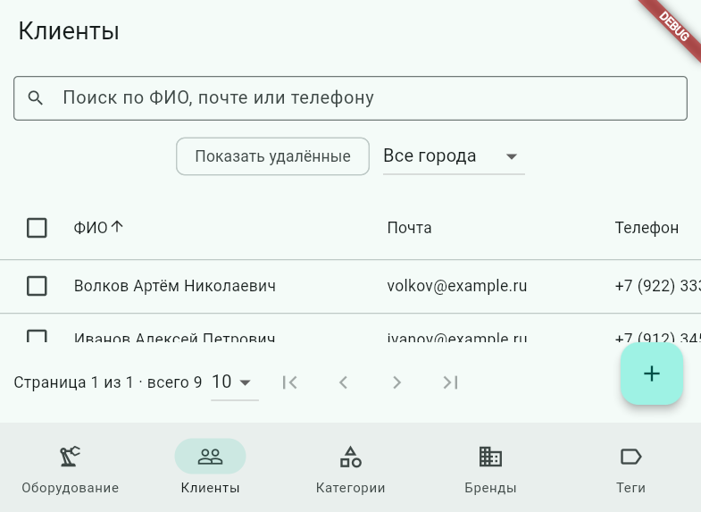
Рисунок 8 - Список клиентов с GET /api/clients
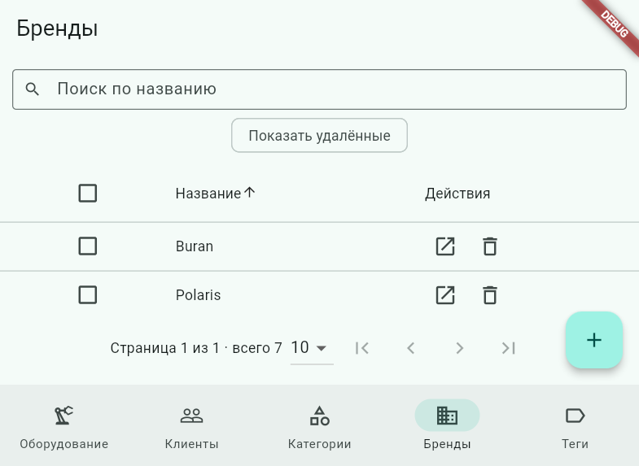
Рисунок 9 - Справочник брендов (GET /api/brands)
При недоступности сервера список переходит в ListErrorView с кнопкой «Повторить» (сообщение из NetworkException). На рисунке 10 показан интерфейс после остановки mock-сервера и обновления страницы.
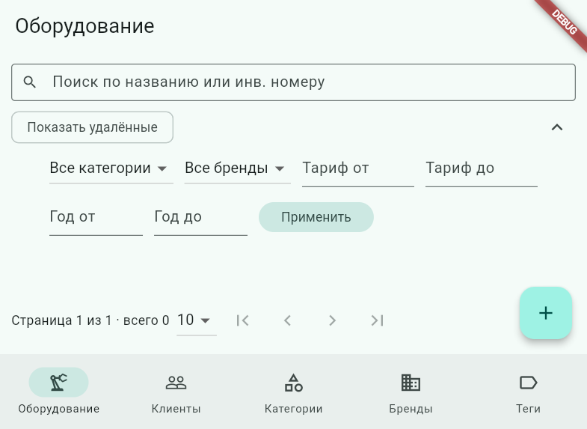
Рисунок 10 - Сбой загрузки каталога при остановленном API
9. Ошибки 422 и 409 в формах и справочниках
Сервер при дубликате инвентарного номера возвращает 422 и объект errors. EquipmentFormScreen записывает их в _serverErrors и показывает под полем «Инвентарный номер». Аналогично для email клиента.
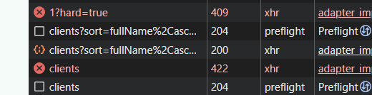
Рисунок 11 - Ответ POST /api/equipment с кодом 422 (EQ-1001 уже существует)
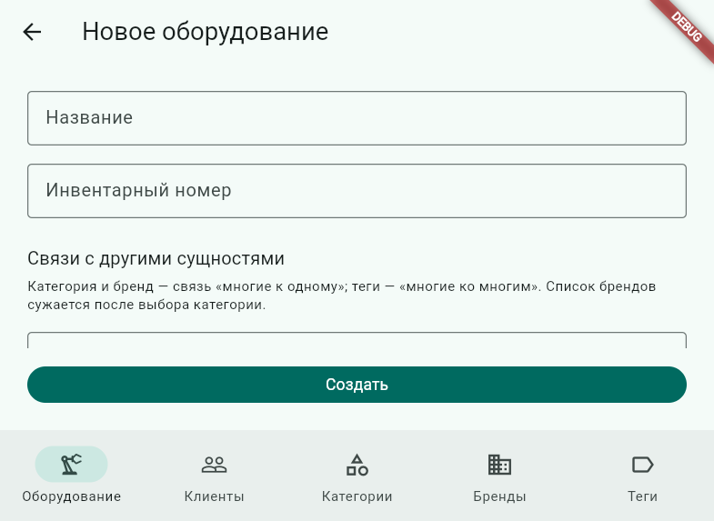
Рисунок 12 - Форма создания оборудования (данные отправляются POST /api/equipment)
Физическое удаление бренда или категории при связанном оборудовании возвращает 409. В UI ConflictException отображается через SnackBar (экран детали справочника и списки).
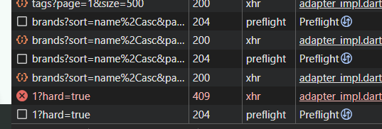
Рисунок 13 - Ответ DELETE /api/brands/1?hard=true с кодом 409
Валидация ошибки что сервер не отвечает
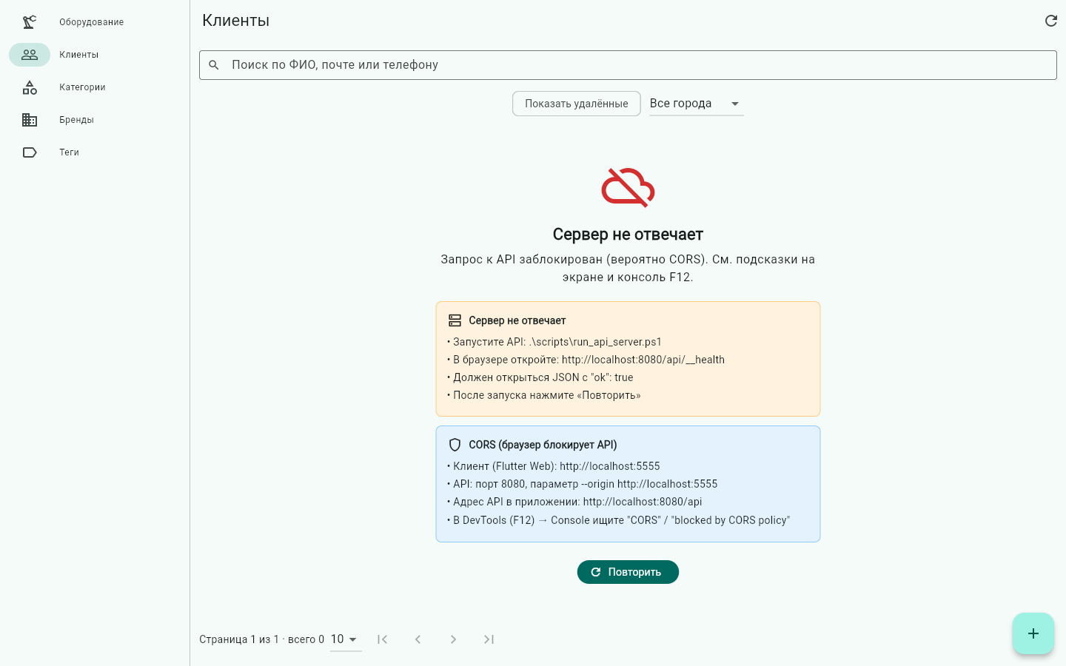 Рисунок 14 - Ответ ошибки сервера

